Білім беру ұйымының атауы |  | Жаңашаруа қазақ орта мектебі
Пәні: |  | Ана тілі
Бөлім: |  | Сөз және оның мағынасы
Педагогтің аты-жөні: |  | Жекенова Акжаркын
Күні: |  | 20 сәуір
Сынып: 1ә |  | Қатысқандар саны:16 |  | Қатыспағандар саны:-
Сабақтың тақырыбы: |  | 73. Заттың қимылын білдіретін сөздер  Табиғат құбылыстары
Оқу бағдарламасына сәйкес оқыту мақсаты: |  | 1.2.1.2 оқу түрлерін (тұтас оқу, мәнерлеп оқу, түсініп оқу) қолдану;  1.4.1.1.айтылуы мен жазылуы бірдей сөздерді көшіріп жазу және сету, есте сақтау арқылы жазу; 1.4.2.1* заттың атын, қимыл-әрекетін, сынын, санын білдіретін сөздерді ажыратып, орынды қолдану;
Сабақтың мақсаты |  | Оқушылар оқу түрлерін (тұтас оқу, мәнерлеп оқу, түсініп оқу) қолданады және айтылуы мен жазылуы бірдей сөздерді көшіріп жазу және сету, есте сақтау арқылы жазады, заттың атын, қимыл-әрекетін, сынын, санын білдіретін сөздерді ажыратып, орынды қолданады
Құндылық: (Негіздеме: Мемлекет басшысы Қ.Тоқаевтың Ұлттық құрылтайдың ІІ,ІІІ, ІV отырыстарында берген тапсырмасы, ҚР Оқу-ағарту министрлігінің №123 бұйрығы) |  | Сәуір айы: еңбекқорлық және кәсіби біліктілік айы  Апта дәйексөзі: Болашағы зор мамандықтар жоқ, тек болашағы зор мамандар бар.
 |  | Сабақтың барысы
Сабақ-тың жоспар-ланған кезеңдері | Педагогтің әрекеті |  | Оқушының әрекеті |  | Бағалау | Ресурс  тар
Сабақтың басы  2 минут | I.Ұйымдастыру.  Сәлемдесу.  Психологиялық дайындық  Амансың ба, Алтын Күн!  Амансың ба, Көк Аспан!  Амансың ба, достарым!  Сендерді көрсем қуанам!  (Өлең жолын хормен айтқызады.)  Жыл мезгілдерінің түстеріне сай топқа бөледі. (Әр оқушыға Күн, қар түйіршігі, сары жапырақ, гүл суреттерін таратады.) Қыс – қар түйіршігі, көктем – Күн, жаз – гүл, күз – сары жапырақ болып төрт топқа бөледі. |  | 1.Мұғаліммен сәлемдеседі.  2. Психологиялық ахуалға берілген тақпақтарды дауыстап айтып, тілді жаттықтыру және жаңа сабаққа назар аудару. |  | Жарайсыңдар!
3 минут | Өткен сабақты пысықтау.  "Бәсіре" мәтіні  «Сұрақ-жауап»  - Балалар, біз қазақ халқының қандай салт- дәстүрі туралыбілдік?  - Бәсіре дегенне?  - Бекжанға бәсіреге қай малды атады?  - Қарақасқа сөзі қандай әріппен жазылған? Олай болса, өзіміз ойымыздықорытындылайықшы.  Үй хайуанаттары мен жануарларына қойылған аттар қандай әріппен жазылады?  (Балаларға ереже дайын күйінде берілмейді. Оқушыларды өз ойларынан қорытынды жасауға жетелейді.) |  | Сұрақтарға жауап беріп, өз ойларын айтады. |  | Ауызша мадақтау  Сұрақтарға жауап беріп, өз ойларын айтады.

Сабақтың ортасы  2минут  Білу.  5минут  4минут  2минут  4минут  4 минут  2 минут  4минут  4 минут | Оқушыларды оқу мақсаты және бағалау критерийімен таныстырамын.  III. Жаңа тақырып.  ЖИ: «wordwall.» ойыны  1-жаттығу. Мәтінді түсініп оқы.  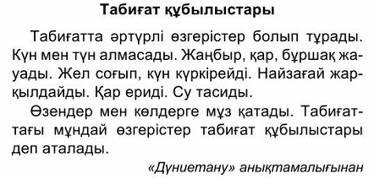  - Табиғатта қандай өзгерістер болады?  - Табиғат құбылысына нелер жатады?  Дәптермен жұмыс  Сауатты, көлбеу, көркем жазуға дағдыланады.  Көркем жазу  Көркем жазуға берілген сөздерді жазады:  құбылыс құбылыс құбылыс  ериді ериді ериді  Сергіту сәті    ЕБҚ  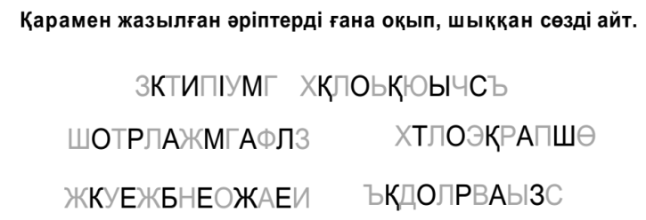  2-жаттығу.Көп нүктенің орнына керекті сөзді қойып жаз.  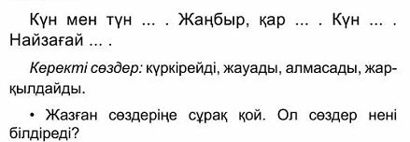  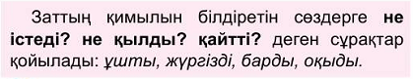  3-жаттығу. Сөйлемдерді тиісті сөздермен толықтырып айт.  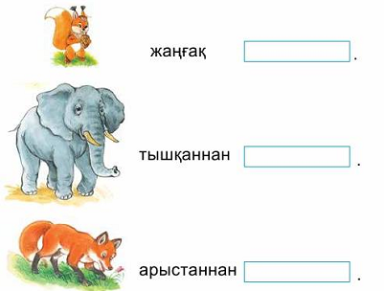  Шығармашылық жұмыс. Ериді, қатады, тасиды сөздерін қатыстырып, үш сөйлем жазғызады.  «Жұбынтап»ойыны.Әр топқа не жауабы бар, не сұрағы бар қағаздар таратады. Оқушылар топ ішінде сәйкес сұрақ пен жауапты іздейді.  - Табиғат құбылыстарына не жатады?  - Көктем мезгіліне тән табиғат құбылысын тап.  - Қай мезгілде қар жауып, боран соғады?  - Найзағай деген не? | Жаңа тақырыппен танысады.  Мәтінді барлық оқушы бір жолдан тізбектей оқып шығады. Сұрақтарға жауап береді.  Дәптермен жұмыс жасайды. Сауатты, көркем жазады.  Сергіту сәтіне саусақ қол жаттығуларын жасайды.  Көп нүктенің орнына керекті сөзді қойып жазады.  Сөйлемдерді тиісті сөздермен толықтырып айтады.  Тапсырманы орындайды. | Жарайсың!  Тамаша!  Дескриптор:  Мәтінді барлық оқушы бір жолдан тізбектей оқып шығады. Сұрақтарға жауап береді.  Дескриптор:  Дәптермен жұмыс жасайды. Сауатты, көркем жазады.  Жарайсың!  Тамаша!  Сен мықты оқушы екенсің!  Дескриптор:  Көп нүктенің орнына керекті сөзді қойып жазады.  Керемет жазасың!  Дескриптор:  Сөйлемдерді тиісті сөздермен толықтырып айтады.  Тамаша жауап!  Жарайсыңдар!  Дескриптор:  Тапсырманы орындайды. | «wordwall.» ойыны  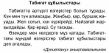  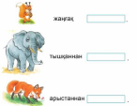
Сабақтың соңы  4 минут  2минут | IV.Сабақты қорытындылау  «Синквейн» арқылы оқушылардың алған білімдерін қорытындылайды.  Әр топқа оқылған мәтін бойынша бір сөз береді. Сол сөзге «Синквейн» бойынша тапсырма береді. Мысалы:  - Заттың аты: Табиғат құбылыстары.  - Қандай? сұрағына жауап беретін 2сөз:  қауіпті, қауіпсіз.  - 3 қимылды білдіретін сөз: жауады, күркірейді, соғады.  - 1 сөйлем (4сөзден).  Мағынасын ашатын сөз – өзгеріс, ауа райының өзгерісі.  (оқу мақсаты мен бағалау критерийлеріне оралу):  -Бүгінгі оқу мақсаты қандай болды?  -Жетістік критерийлеріне жеттік пе?  Кері байланыс  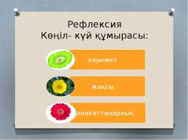 | Берілген сөз бен буындардан сөйлем құрастырып жазады.  Оқушылар сабақтан алған әсерлерін айтады | Мадақтау сөздерін айту

